**Коралловый Кальций**

Coral CalciumАртикул: 1873

* Является источником кальция и магния.
* Восстанавливает нормальную структуру костной и хрящевой ткани.
* Регулирует кислотно-щелочной баланс, понижает уровень кислотности в организме.
* [СГР](https://drive.google.com/open?id=1__-94KOR0JaF6dg5hKp966o9MuRwNMvx)

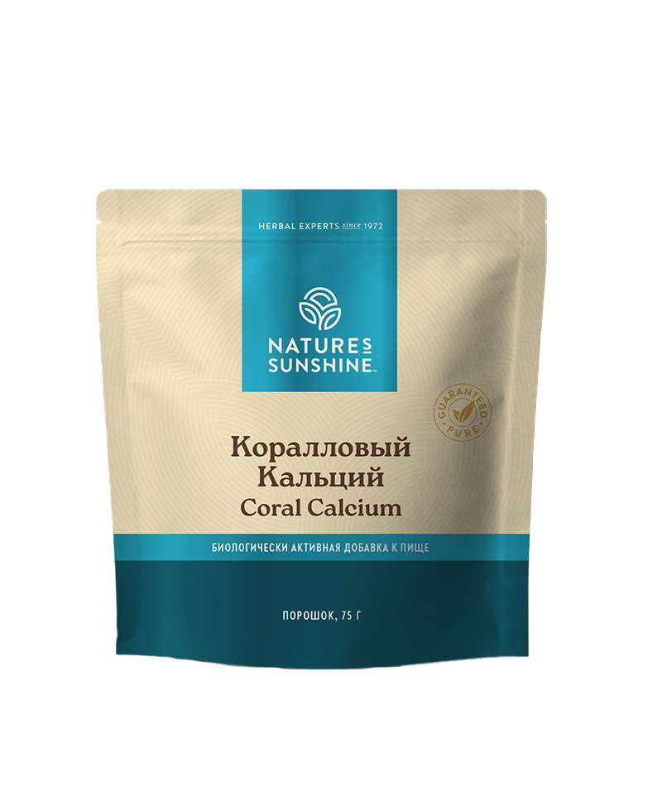

**Преимущества**

Переоценить роль кальция в жизни человека трудно. Достаточно сказать, что его дефицит может стать причиной многих заболеваний. Недостаточно употреблять пищу, богатую кальцием, нужно сделать так, чтобы он усвоился (коэффициент всасывания кальция невысокий и в среднем составляет 30%). С возрастом развивается дефицит кальция: к 40 годам его наблюдают у 50% людей, к 60 годам – у 90 %. Дефицит кальция обычно проявляется утомляемостью, ранним старением, снижением концентрации внимания, судорогами икроножных мышц, заболеваниями сердечно-сосудистой системы. Но в крови при этом может определяться нормальное содержание кальция, так как идёт вымывание его из костей, что ведёт к развитию остеопороза. Он проявляется болями в костях, нарушением двигательной активности. Надо учитывать, что при некоторых состояниях кальций чрезмерно выводится из организма: напряжённая физическая работа, усиленные тренировки у спортсменов, длительная иммобилизация (ограничение подвижности, постельный режим).

Кальций является важным элементом буферной системы организма, поддерживающей рН на необходимом для каждой системы и среды организма уровне. К сожалению, рацион большинства из нас составлен таким образом, что 80% потребляемых нами ежедневно продуктов являются кислотообразующими. «Щелочные» продукты – свежие овощи, фрукты, финики, фасоль, миндаль, льняное масло и др. – составляют не более 20%. В большинстве сред нашего организма реакция щелочная (за исключением желудка, некоторых отделов кишечника, влагалища, кожи). Если мы постоянно принимаем кислотообразующие продукты, это постепенно приводит к развитию ацидоза, т.е. происходит «закисление» крови, лимфы, межклеточной жидкости, нарушается работа ферментов и обмен веществ. Естественный рН раствора **Кораллового кальция** – щелочной и равняется 10-11, поэтому он помогает восстановить кислотно-щелочной баланс. Данный продукт используют не только при остеопорозе, но и при гипертонической болезни, деструктивных заболеваниях (артрозо-артриты, радикулиты, пяточные шпоры и др.). Коралловый кальций является мощным натуральным сорбентом, который очень быстро связывает хлор (не только неорганический, но и органический), соли тяжёлых металлов, токсины.

Коралловый кальций – натуральный продукт, полученный из экологически чистых кораллов, собранных в море около острова Окинава (архипелаг Рюкю, Япония). Эти кораллы содержат кальций и магний в оптимальном для усвоения кальция соотношении — 2:1. Можно применять в питании детей для компенсации дефицита питания.

**Активные ингредиенты**

**Монтмориллонит**(бентонит) – относится к подклассу слоистых силикатов и является уникальным источником железа, кремния, магния и других биоэлементов.

**Морской коралл** – измельчённые кораллы, собранные в море около островов Рюкю (Япония). Содержат 20-28% кальция и 10-14% магния (соотношение 2:1), а также небольшое количество других биоэлементов (калий, фосфор, железо, сера, кремний, хром, марганец, медь, цинк и др.). Более 4 млн. японцев регулярно применяют коралловый кальций. Его используют при заболеваниях опорно-двигательной системы, гипертонии. Имеются наблюдения, когда после 2-3 месяцев приёма кораллового кальция наблюдали улучшение у 80% больных ревматоидным полиартритом.

**Состав**

БАД к пище Коралловый Кальций является дополнительным источником кальция и магния.

**1 мерная ложечка (1,5 г) содержит:** бентонит 22,5 мг, морской коралл 1477,5 мг, кальций 325 мг (33% от АСП), магний 163 мг (41% от АСП).

**Применение**

Взрослым 1 мерную ложечку (1,5 г) порошка развести в стакане воды или любого напитка, принимать 1-2 раза в день во время еды.

**Противопоказания:** индивидуальная непереносимость компонентов продукта.